|  |  |
| --- | --- |
| 文档编号 | IAAS-DDS 002 |
| 文档版本 | 1.0 |
| 拟制人 | 周海涛 |
| 日期 | 2016.04.05 |

**公有云管理控制台**

**（网络1.1）**

**概要设计说明书**

变更说明

|  |  |  |  |  |
| --- | --- | --- | --- | --- |
| **日期** | **版本** | **变更位置** | **变更说明** | **作者** |
| 2015.04.05 | 1.0.0 |  | 新建 | 周海涛 |
|  |  |  |  |  |
|  |  |  |  |  |
|  |  |  |  |  |
|  |  |  |  |  |
|  |  |  |  |  |
|  |  |  |  |  |
|  |  |  |  |  |
|  |  |  |  |  |
|  |  |  |  |  |
|  |  |  |  |  |
|  |  |  |  |  |
|  |  |  |  |  |
|  |  |  |  |  |
|  |  |  |  |  |
|  |  |  |  |  |
|  |  |  |  |  |
|  |  |  |  |  |
|  |  |  |  |  |
|  |  |  |  |  |
|  |  |  |  |  |
|  |  |  |  |  |
|  |  |  |  |  |
|  |  |  |  |  |
|  |  |  |  |  |
|  |  |  |  |  |
|  |  |  |  |  |
|  |  |  |  |  |
|  |  |  |  |  |
|  |  |  |  |  |
|  |  |  |  |  |
|  |  |  |  |  |
|  |  |  |  |  |
|  |  |  |  |  |
|  |  |  |  |  |

目　　录

变更说明 2

目　　录 3

1 概述 4

2 模块改造 4

2.1 负载均衡 4

2.1.1 负载均衡器 4

2.1.2 健康检查 9

2.2 弹性公网IP 10

3 业务分析 10

# 概述

网络1.1改造的需求主要涉及到网络模块下的负载均衡和浮动IP这两个子模块，需求重新梳理了负载均衡模块的功能，整合了部分功能。简化了客户的操作、使用和运维人员的管理工作。

# 模块改造

## 负载均衡

负载均衡模块下的资源调整为：负载均衡器和健康检查；

### 负载均衡器

1. 负载均衡器的列表展现为（按创建时间倒序，负载均衡器的名称模糊查询）：

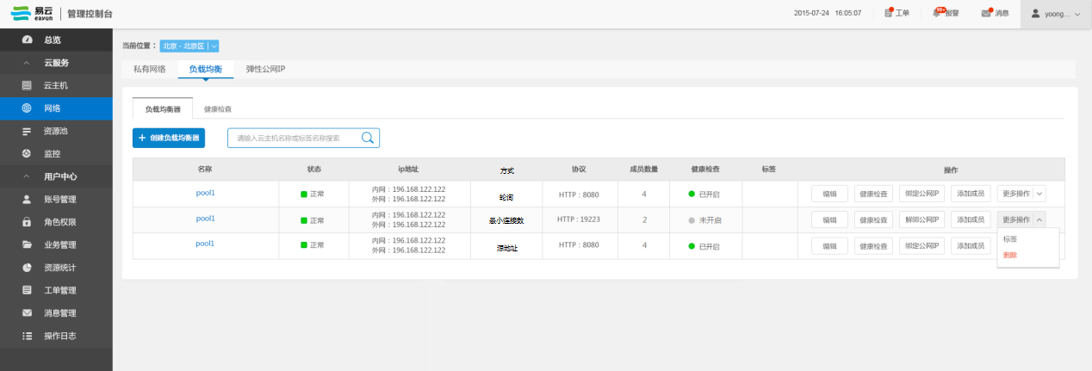

1. 负载均衡器整合了上个版本的 资源池、VIP、成员三类资源。
2. 创建负载均衡器包括创建一个资源池和一个vip，新增界面为：

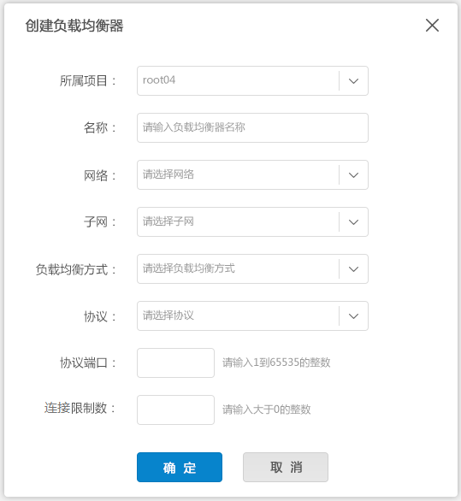

其中 后台的VIP名称自动生成。

1. 编辑功能可以编辑资源池的名称的VIP的链接限制数 编辑页面如下：

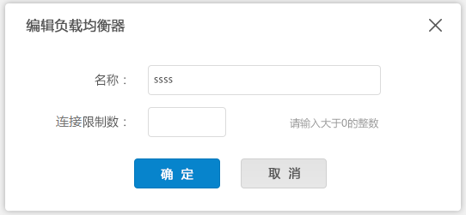

1. 健康检查的界面：

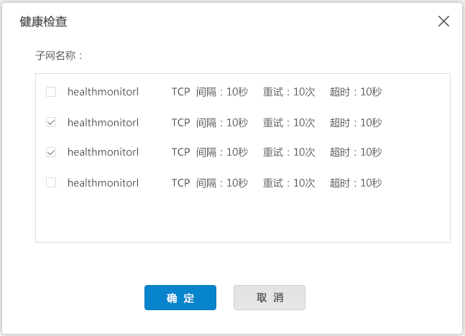

* 1. 需要记录之前关联的健康检查
  2. 一次可关联多个健康检查，但每个负载均衡器总数不能超过10个。

1. 绑定公网IP/解绑公网IP：

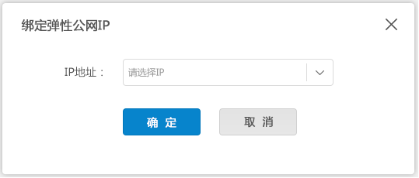

1. 添加成员：

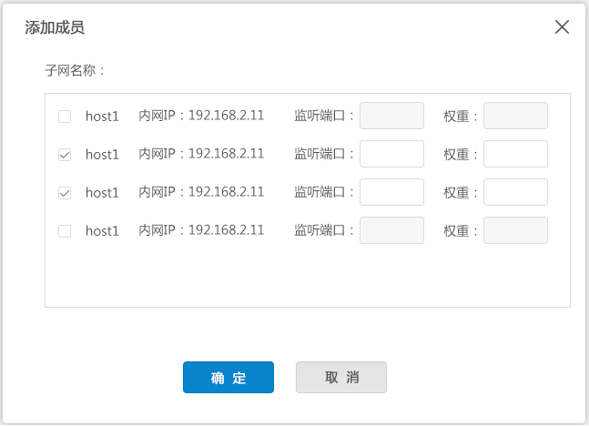

* 1. 不记录之前添加的成员信息
  2. 显示的主机和负载均衡器属于同一子网
  3. 选择具体的主机后，监听端口可以填写 默认 80（0-65535） ；负载均衡方式为源地址和最小连接数的时，权重可以填写 默认10 （1-100）
  4. 一次可添加多个成员信息，但是总成员数上限为50
  5. 主机+端口重复的 给出提示信息 “监听端口重复” 端口项变红

1. 删除负载均衡器，删除资源池和VIP（删除前需要先解绑公网IP和成员）
2. 标签 和以前的功能保持一致，需要调整标签资源类型的名称。
3. 详情：

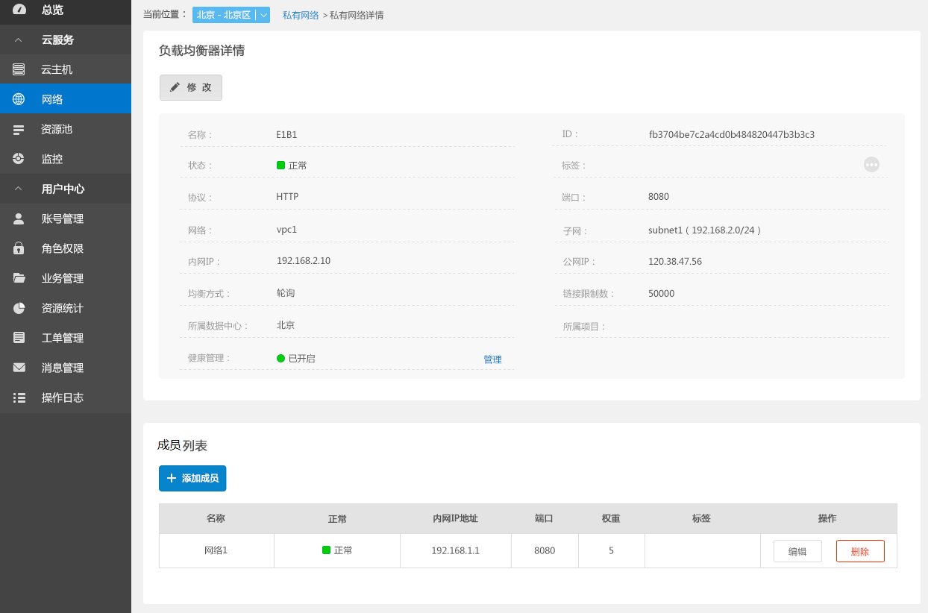

* 1. 修改、管理（健康检查）、添加成员和负载均衡器的列表上的功能一致
  2. 编辑成员：（检验端口重复）

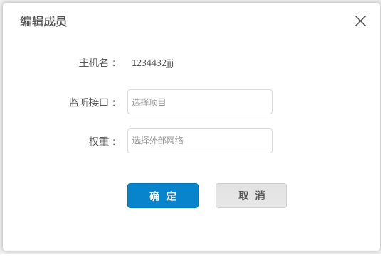

* 1. 删除：删除成员信息

### 健康检查

1. 健康检查的列表（创建时间倒序）：

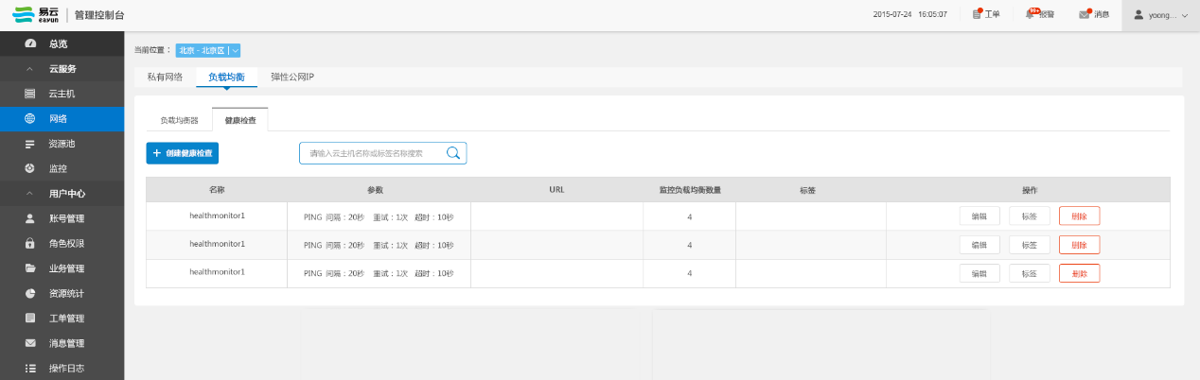

1. 创建健康检查：

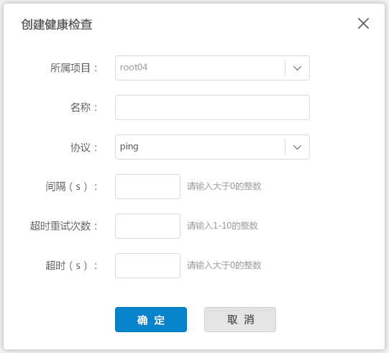

* 1. 新增健康检查名称 字段。
  2. 间隔 默认 2s;重试次数 默认3 超时默认 5s

1. 编辑 ：

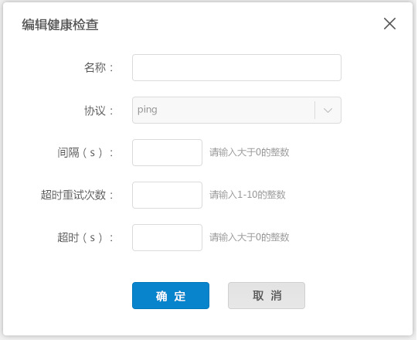

* 1. 名称重名校验
  2. 协议不可编辑

1. 标签 ：和原来的保持一致不变
2. 删除：删除健康检查前，负载均衡器须先解绑，否则无法删除操作。

## 弹性公网IP

1. 弹性公网IP的列表展示（按申请时间倒序）：

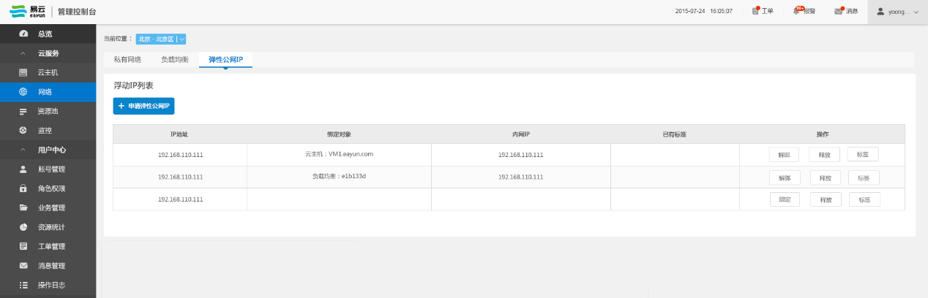

1. 申请弹性公网IP：

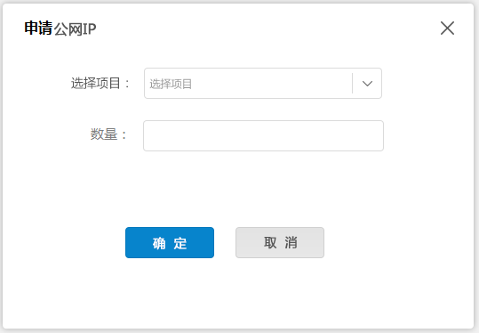

* 1. 管理控制台 不能批量申请

1. 绑定：

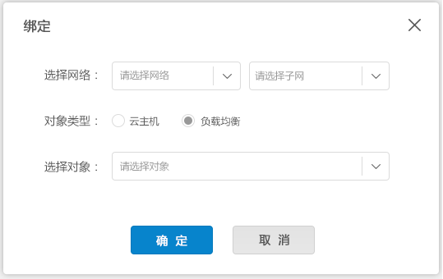

1. 修改调整绑定数据库字段，新增绑定类型和绑定资源ID两个字段。
2. 影响云主机的绑定、解绑和资源同步任务
3. 解绑：解除与云主机或负载均衡器的绑定
4. 释放：将此IP释放掉，可以再次申请。（未绑定任何资源）
5. 标签 功能和以前保持一致， 标签的资源名称需要调整

# 业务分析

## 负载均衡

### 负载均衡器

1. 新增负载均衡器的流程图



1. 编辑负载均衡器：  
   
2. 健康检查：  
   

注：保存关联关系时，先删除所有的关联关系，在新增所有的关联关系

1. 绑定公网IP/解绑公网IP：



1. 添加成员：



1. 删除负载均衡器：



### 健康检查

1. 创建健康检查



1. 编辑健康检查



1. 删除健康检查



## 弹性公网IP

1. 申请弹性公网IP



1. 绑定/解绑



1. 释放



# 数据库分析

1. 调整弹性公网IP表，新增 资源类型和资源ID。是否释放时间和释放业务字段?
2. 新增 健康检查 的名称 字段。